**Раздел 2. Цивилизации Средневековья.**

***Соотнесите исторические события с регионом, где они происходили. Дайте им характеристику, оцените с позиции истории и сегодняшнего дня. Заполните таблицу.***

|  |  |  |
| --- | --- | --- |
| ***Государство*** | ***Правитель*** | ***Исторические события, внутренняя и внешняя политика*** |
| ***Англия*** |  |  |
| ***Священная Римская империя*** |  |  |
| ***Государство франков*** |  |  |
|  |  |
| ***Византия*** |  |  |
|  |  |

**Правитель:** Карл Великий. Оттон I, Юстиан I, Хлодвиг, Вильгельм Завоеватель, Константин XI Палеолог.

**Раздел 2. Цивилизации Средневековья.**

***Соотнесите исторические события с регионом, где они происходили. Дайте им характеристику, оцените с позиции истории и сегодняшнего дня. Заполните таблицу.***

|  |  |  |
| --- | --- | --- |
| ***Государство*** | ***Правитель*** | ***Исторические события, внутренняя и внешняя политика*** |
| ***Англия*** |  |  |
| ***Священная Римская империя*** |  |  |
| ***Государство франков*** |  |  |
|  |  |
| ***Византия*** |  |  |
|  |  |

**Правитель:** Карл Великий. Оттон I, Юстиан I, Хлодвиг, Вильгельм Завоеватель, Константин XI Палеолог.

**Раздел 2. Цивилизации Средневековья.**

***Работа с хронологией. Определите хронологию событий, выполните задания.***

А) Определите последовательность предложенных событий

Б) Определите географическую принадлежность событий (в каком государстве Средневековья или современности происходили), приблизительное время

В) Охарактеризуйте события, процессы, явления. Дайте им оценку

**События, явления, процессы:**

1. Падение Константинополя
2. Нормандское завоевание Англии Вильгельмом Завоевателем
3. Верденское соглашение и распад империи франков
4. Церковный раскол
5. Правление Юстиана I
6. Гуситские войны
7. Начало крестовых походов
8. Плавание Лейва Эйрика Счастливого к берегам Америки
9. Столетняя война
10. Первый парламент в Англии

**Раздел 2. Цивилизации Средневековья.**

***Работа с хронологией. Определите хронологию событий, выполните задания.***

А) Определите последовательность предложенных событий

Б) Определите географическую принадлежность событий (в каком государстве Средневековья или современности происходили), приблизительное время

В) Охарактеризуйте события, процессы, явления. Дайте им оценку

**События, явления, процессы:**

1. Падение Константинополя
2. Нормандское завоевание Англии Вильгельмом Завоевателем
3. Верденское соглашение и распад империи франков
4. Церковный раскол
5. Правление Юстиана I
6. Гуситские войны
7. Начало крестовых походов
8. Плавание Лейва Эйрика Счастливого к берегам Америки
9. Столетняя война
10. Первый парламент в Англии

**Раздел 2. Цивилизации Средневековья.**

***Проблемное задание. Поразмышляйте и дайте ответ на сформулированную историческую задачу.***

А) Определите причины возникновения централизованных государств в Европе в период позднего Средневековья. Выделите основные.

Б) Какую роль играли города в феодальном обществе? Что такое феодальная урбанизация?

В) Сравните средневековую западноевропейскую и античную литературы. Выделите схожие черты, назовите существенные отличия. Приведите примеры литературных произведений эпохи Средневековья.

**Раздел 2. Цивилизации Средневековья.**

***Проблемное задание. Поразмышляйте и дайте ответ на сформулированную историческую задачу.***

А) Определите причины возникновения централизованных государств в Европе в период позднего Средневековья. Выделите основные.

Б) Какую роль играли города в феодальном обществе? Что такое феодальная урбанизация?

В) Сравните средневековую западноевропейскую и античную литературы. Выделите схожие черты, назовите существенные отличия. Приведите примеры литературных произведений эпохи Средневековья.

**Раздел 2. Цивилизации Средневековья.**

***Проблемное задание. Поразмышляйте и дайте ответ на сформулированную историческую задачу.***

А) Определите причины возникновения централизованных государств в Европе в период позднего Средневековья. Выделите основные.

Б) Какую роль играли города в феодальном обществе? Что такое феодальная урбанизация?

В) Сравните средневековую западноевропейскую и античную литературы. Выделите схожие черты, назовите существенные отличия. Приведите примеры литературных произведений эпохи Средневековья.

**Раздел 2. Цивилизации Средневековья.**

***Сравните политическое и экономическое развитие, социальные отношения, экономическое развитие, государственный строй древневосточных государств и государств Античности по следующему плану. Результаты внесите в таблицу.***

|  |  |  |  |  |
| --- | --- | --- | --- | --- |
| **Государства в Средние века** | **Категории для сравнения** | | | |
| **Природно-географические условия** | **Особенности становления государства в Средние века** | **Социальное деление общества** | **Система государственного управления** |
| **АНГЛИЯ** |  |  |  |  |
| **ФРАНЦИЯ** |  |  |  |  |
| **ГЕРМАНИЯ** |  |  |  |  |
| **ВИЗАНТИЯ** |  |  |  |  |

**Раздел 2. Цивилизации Средневековья.**

***Сравните политическое и экономическое развитие, социальные отношения, экономическое развитие, государственный строй древневосточных государств и государств Античности по следующему плану. Результаты внесите в таблицу.***

|  |  |  |  |  |
| --- | --- | --- | --- | --- |
| **Государства в Средние века** | **Категории для сравнения** | | | |
| **Природно-географические условия** | **Особенности становления государства в Средние века** | **Социальное деление общества** | **Система государственного управления** |
| **АНГЛИЯ** |  |  |  |  |
| **ФРАНЦИЯ** |  |  |  |  |
| **ГЕРМАНИЯ** |  |  |  |  |
| **ВИЗАНТИЯ** |  |  |  |  |

**Раздел 2. Цивилизации Средневековья.**

**Вопросы и задания:** 1. Какой памятник культуры вы видите на иллюстрации? 2. В каком средневековом государстве он был создан? 3. Назовите приблизительное время его создания. 4. Что Вам известно от истории создания памятника? 5. Опишите его значение в истории. 6. По какому признаку вы объединили бы памятники? Объясните, какова ценность данных памятников культуры для современных людей.

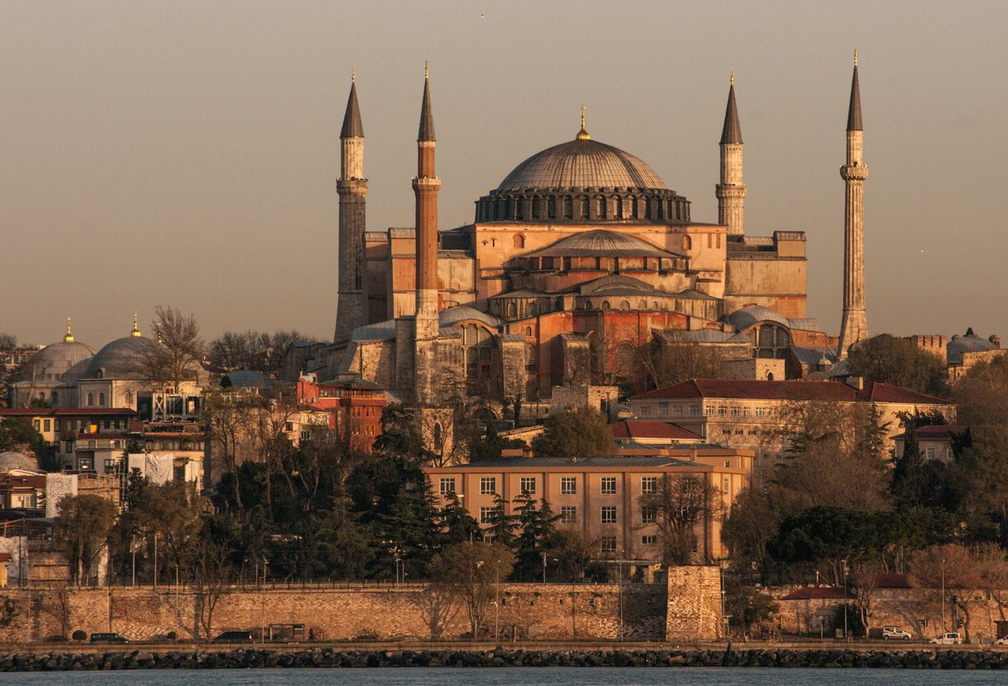

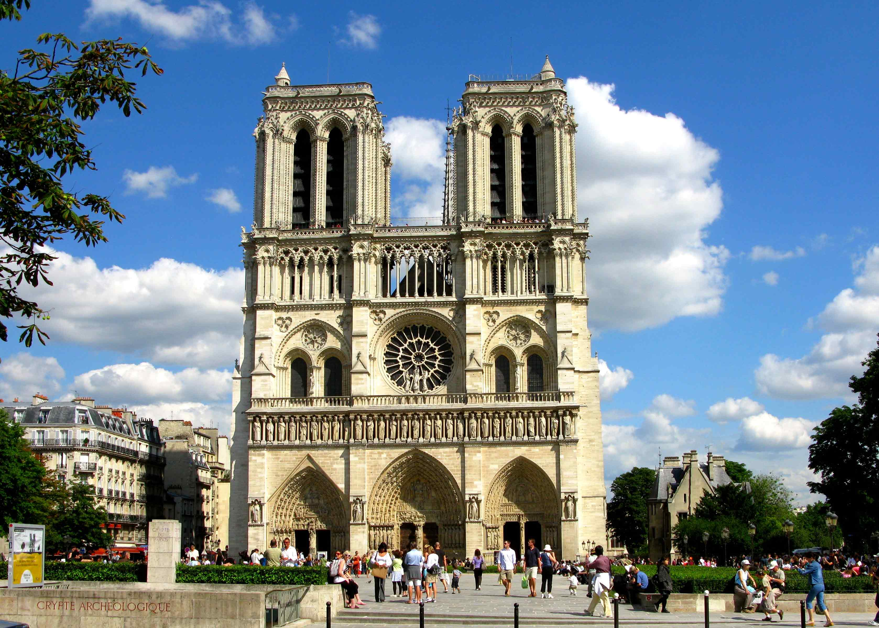

**Раздел 2. Цивилизации Средневековья.**

**Вопросы и задания:** 1. Какой памятник культуры вы видите на иллюстрации? 2. В каком средневековом государстве он был создан? 3. Назовите приблизительное время его создания. 4. Что Вам известно от истории создания памятника? 5. Опишите его значение в истории. 6. По какому признаку вы объединили бы памятники? Объясните, какова ценность данных памятников культуры для современных людей.

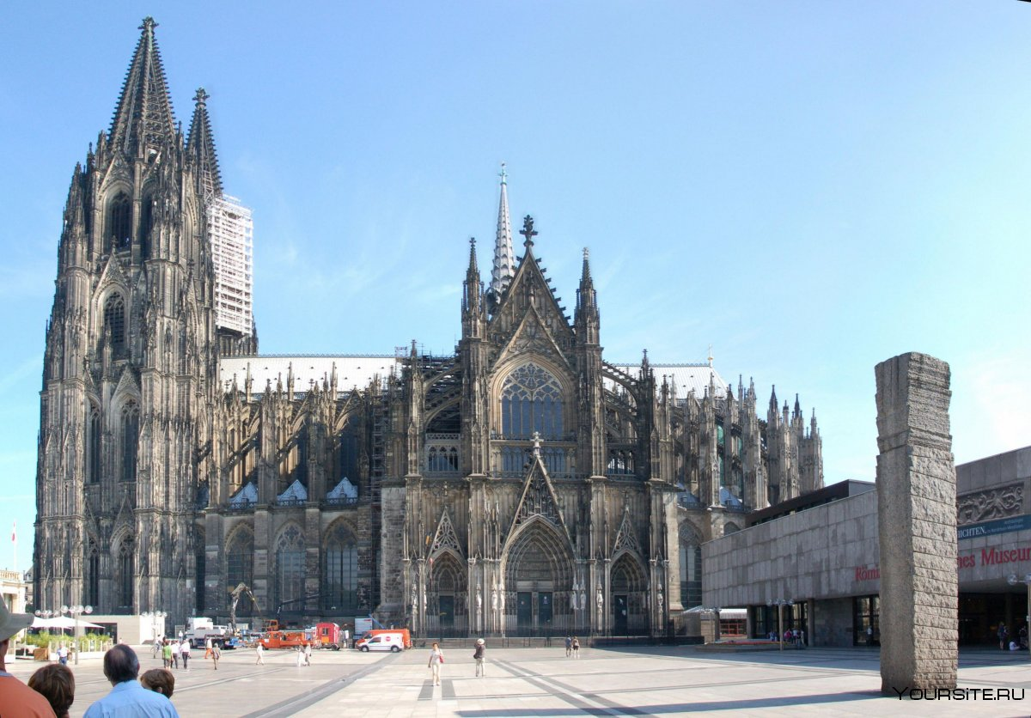

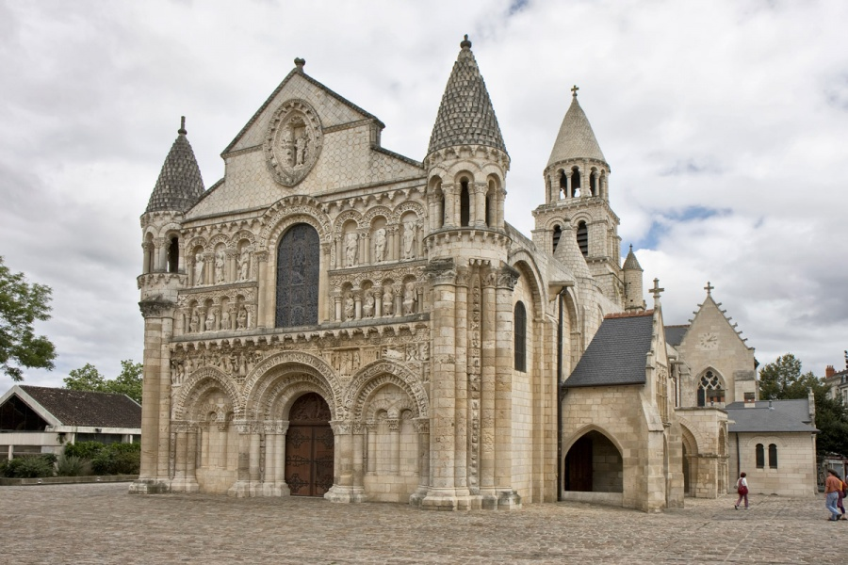

**Раздел 2. Цивилизации Средневековья.**

***Разработайте учебный проект на одну из предложенных тем. Предварительно составите план, осуществите подбор литературы.***

**Темы:**

1. У истоков парламентской монархии в Англии
2. Византийское религиозное искусство
3. Крестовые походы: причины, хронология событий и итоги
4. Достижения средневековой западноевропейской науки и культуры
5. Жанна д, Арк и Столетняя война: роль личности в истории
6. От ремесленного цеха к мануфактуре: эволюция средневекового товарного производства.

**Раздел 2. Цивилизации Средневековья.**

***Разработайте учебный проект на одну из предложенных тем. Предварительно составите план, осуществите подбор литературы.***

**Темы:**

1. У истоков парламентской монархии в Англии
2. Византийское религиозное искусство
3. Крестовые походы: причины, хронология событий и итоги
4. Достижения средневековой западноевропейской науки и культуры
5. Жанна д, Арк и Столетняя война: роль личности в истории
6. От ремесленного цеха к мануфактуре: эволюция средневекового товарного производства.

**Раздел 2. Цивилизации Средневековья.**

***Разработайте учебный проект на одну из предложенных тем. Предварительно составите план, осуществите подбор литературы.***

**Темы:**

1. У истоков парламентской монархии в Англии
2. Византийское религиозное искусство
3. Крестовые походы: причины, хронология событий и итоги
4. Достижения средневековой западноевропейской науки и культуры
5. Жанна д, Арк и Столетняя война: роль личности в истории
6. От ремесленного цеха к мануфактуре: эволюция средневекового товарного производства.